**Benemérita Universidad Autónoma de Puebla  
Facultad de Ciencias de la Computación**



Desarrollo basado en Modelos

*Comparación versión I y II de prototipo de mesa interactiva*

Irvin Santiago Mitre Martínez

Ricardo Romero Soto

Ernesto Garzón Hemmer

Valeria Vera Lagos

**Evaluación del proyecto**

La evaluación del proyecto nos arroja los siguientes datos por pregunta:

1.En general, estoy satisfecho con lo fácil que es utilizar el sistema​

|  |
| --- |
| 1.258305739 |
| 5.5 |

|  |
| --- |
| 0.687184271 |
| 6.166666667 |

Logramos mejorar la satisfacción a través del prototipo funcional

2. Es sencillo de utilizar el sistema​

|  |
| --- |
| 1,374368542 |
| 5,666666667 |

|  |
| --- |
| .687184271 |
| 5.888888883 |

Cambiaron muy poco las respuestas, se mantuvieron entre 6 y 7

3. Puedo efectivamente completar mi trabajo con el sistema​

|  |
| --- |
| 1.572330189 |
| 5.166666667 |

|  |
| --- |
| 0.763762616 |
| 6.5 |

Aumentó bastante el promedio acercándose al 7 ya que, según los usuarios, se entiende el objetivo del prototipo

6. Me siento cómodo con el sistema​

|  |
| --- |
| 1.8856181 |
| 5.33333333 |

|  |
| --- |
| 0.5 |
| 5.66666667 |

7.Es fácil aprender a utilizar este sistema ​

|  |
| --- |
| 1,414213562 |
| 6 |

|  |
| --- |
| 0.577350269 |
| 6 |

8. Creo que me convertí productivo rápidamente con el sistema ​

|  |
| --- |
| 1.2133333516 |
| 5,166666667​ |

|  |
| --- |
| 0.471404521 |
| 5.666666667 |

10. Cada vez que cometo un error al utilizar el sistema, se puede recuperar fácil y rápidamente ​

|  |
| --- |
| 1,247219129 |
| 5,333333333 |

|  |
| --- |
| 0.5 |
| 6.5 |

11. La información (los mensajes en pantalla, y ​otra documentación), ​proporcionada es clara

|  |
| --- |
| 1.3437096 |
| 5,166666667 |

|  |
| --- |
| 0.942809042 |
| 5.666666667 |

12. Es fácil encontrar la información que necesito ​

|  |
| --- |
| 1,490711985 |
| 5,333333333 |

|  |
| --- |
| 0.471404521 |
| 6.333333333 |

En esta pregunta se aumentó bastante el promedio y según los usuarios, la información es concreta y precisa.

13. La información proporcionada por el sistema es fácil de entender

|  |
| --- |
| 1,247219129 |
| 5,666666667 |

|  |
| --- |
| 0.471404521 |
| 6.666666667 |

14. La información es eficaz para ayudar a completar las tareas

|  |
| --- |
| 1,247219129 |
| 5,666666667 |

|  |
| --- |
| 0.372677996 |
| 6.166666667 |

A través del prototipo se entendió mejor el objetivo.

15. La organización de la información en las pantallas del sistema está clara​

|  |
| --- |
| 0,9428090416 |
| 5,333333333 |

|  |
| --- |
| 0.957427108 |
| 4.5 |

En esta pregunta podemos observar que la interfaz es confusa para los usuarios.

16. La interfaz del sistema es agradable​​

|  |
| --- |
| 1,5 |
| 5,5 |

|  |
| --- |
| 1.067187373 |
| 3.833333333 |

En esta pregunta los usuarios nos comentaban que la interfaz trata de parecerse al del video anterior pero no luce bien, la interfaz no es agradable y podría mejorar con una mejor calidad de imágenes e iconos.

17. Me gusta usar la interfaz del sistema ​

|  |
| --- |
| 1,343709625 |
| 5,833333333 |

|  |
| --- |
| 1.885618083 |
| 3.333333333 |

18. Este sistema tiene todas las funciones y capacidades​ que espero que tenga​

|  |
| --- |
| 1,247219129 |
| 5,666666667 |

|  |
| --- |
| 0.372677996 |
| 6.166666667 |

A pesar de los bajos puntos en diseño de interfaz los usuarios comentaban que el objetivo de la aplicación se entiende.

19. En general, estoy satisfecho con el sistema ​

|  |
| --- |
| 1,118033989 |
| 5,5 |

|  |
| --- |
| 0.5 |
| 5.5 |

Calidad del sistema:

|  |  |
| --- | --- |
| promedio | 6.111111111 |
| Variación estándar | 0.698322505 |

Calidad de información:

|  |  |  |  |  |
| --- | --- | --- | --- | --- |
| |  |  | | --- | --- | | promedio | 5.972222222 | | Variación estándar | 0.985621944 | |
|  |

Calidad de la GUI:

|  |  |
| --- | --- |
| promedio | 3.138888889 |
| Variación estándar | 0.698322505 |

**Prototipo funcional vs prototipo no funcional:**

El prototipo funcional nos muestra una forma de implementación del prototipo no funcional, a pesar de que no se logran las funciones pensadas para el prototipo no funcional es un primer paso para que se logren las funcionalidades necesarias, y el prototipo funcional sea lo más cercano al prototipo no funcional.

Decidimos utilizar Java y Netbeans para poder mostrar el prototipo lo más apegado al modelo que creamos.

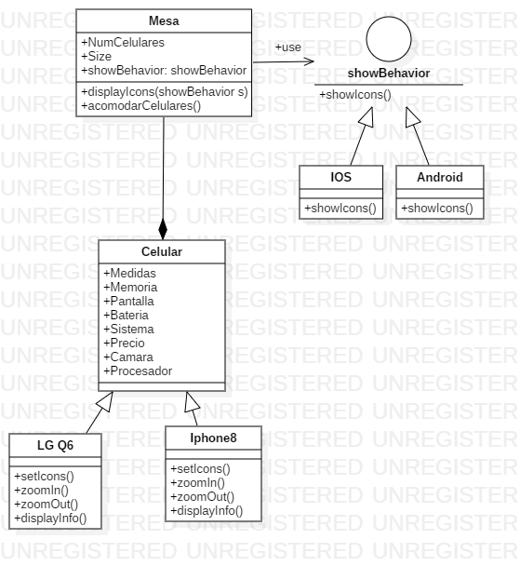 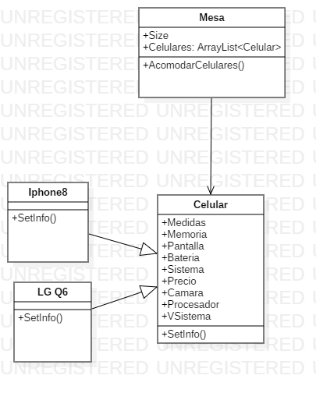

*Modelado primera versión Modelado última versión*

En cuanto al primer modelo que diseñamos tratamos de diferenciar entre android y iOS con una interfaz “showBehavior” utilizada por mesa y celular, decidimos simplificarlo y a través de la clase Celular enviar la información del sistema.

El poder generar objetos al trabajar con la interfaz era la parte más difícil de conseguir, tratamos de implementar el crear el objeto cada vez que se le daba clic al botón aquí que significaba enviar un celular a la mesa.

Otro de nuestros problemas fue crear una interfaz atractiva para el usuario desde la herramienta utilizada, podemos notar en las encuestas la falta de puntaje en las preguntas relacionadas a la interfaz lo cuál nos demuestra una gran falta de diseño.

El prototipo no funcional planteaba movimientos y arrastres de los celulares que nos fueron imposibles de implementar durante el desarrollo, así como poner más de cuatro celulares en la mensa o ponerlos donde el usuario quisiera.

A pesar de eso tratamos de explicar la parte más importante del prototipo no funcional, la sencillez de mostrar la información a través de los íconos.

**Diferencias entre la idea original y final**

* Acomodar más de 4 celulares en la mesa
* Reacomodar los íconos si se aproximaba otro celular
* Poder acomodar el celular en cualquier cuadrante de la mesa
* Uso de interfaces para diferenciar entre iPhone y Android
* Diferentes iconos entre sistemas operativos (iOS y Android).